2
7/03/2023 10:54
Bionexo
RESULTADO – TOMADA DE PREÇO
N° 2023163TP35695HEMU
O Instituto de Gestão e Humanização – IGH, entidade de direito privado e sem fins lucrativos,
classificado como Organização Social, vem tornar público o resultado da Tomada de Preços,
com a finalidade de adquirir bens, insumos e serviços para o HEMU - Hospital Estadual da
Mulher, com endereço à Rua R-7, S/N, Setor Oeste, Goiânia, CEP: 74.125-090.
Bionexo do Brasil Ltda
Relatório emitido em 27/03/2023 10:54
Comprador
IGH - HEMU - Hospital Estadual da Mulher (11.858.570/0002-14)
AV. PERIMETRAL, ESQUINA C/ RUA R7, SN - SETOR COIMBRA - GOIÂNIA, GO CEP: 74.530-020
Relação de Itens (Confirmação)
Pedido de Cotação : 276740121
COTAÇÃO Nº 35695 - MATERIAL DE ESCRITORIO E INFORMATICA - HEMU MAR/2023
Frete Próprio
Observações: *PAGAMENTO: Somente a prazo e por meio de depósito em conta PJ do fornecedor. *FRETE:
Só serão aceitas propostas com frete CIF e para entrega no endereço: RUA R7 C/ AV PERIMETRAL, SETOR
COIMBRA, Goiânia/GO CEP: 74.530-020, dia e horário especificado. *CERTIDÕES: As Certidões Municipal,
Estadual de Goiás, Federal, FGTS e Trabalhista devem estar regulares desde a data da emissão da proposta
até a data do pagamento. *REGULAMENTO: O processo de compras obedecerá ao Regulamento de
Compras do IGH, prevalecendo este em relação a estes termos em caso de divergência.
Tipo de Cotação: Cotação Normal
Fornecedor : Todos os Fornecedores
Data de Confirmação : Todas
Faturamento
Mínimo
Validade da
Proposta
Condições de
Pagamento
Fornecedor
Prazo de Entrega
Frete Observações
Marlene Custodia De Araujo
Lagares
GOIÂNIA - GO
5 dias após
confirmação
1
2
R$ 500,0000
R$ 100,0000
25/03/2023
25/03/2023
28 ddl
30 ddl
CIF
CIF
null
null
Evando Lagares - (62) 3942-5787
americacomercialservicos@gmail.com
Mais informações
Moderna Papelaria Eirele
GOIÂNIA - GO
Gisele Pessoa Cruz - (62) 9916-
5 dias após
confirmação
6
9249
papelaria.moderna@yahoo.com
Mais informações
Programação
de Entrega
Preço
Unitário
Valor
Total
Produto
Código
Fabricante
Embalagem Fornecedor Comentário Justificativa
Quantidade
Usuário
Rosana De
Oliveira
Moura
Marlene
Custodia De
Araujo
CADEADO 20MM -
UNIDADE
CADEADO 20MM
- PILLER
R$
11,3000
R$
565,0000
2
16461
-
AVULSA
null
-
50 Unidade
Lagares
27/03/2023
1
0:54
Total
Parcial:
R$
565,0000
5
0.0
Total de Itens da Cotação: 8
Total de Itens Impressos: 1
Programação
de Entrega
Preço
Unitário
Valor
Total
Produto
Código
Fabricante
Embalagem Fornecedor Comentário Justificativa
Quantidade
Usuário
Rosana De
Oliveira
Moura
BATERIA 1.5V LR 41
TIPO BOTAO -
UNIDADE
BATERIA 1,5V LR
41 TIPO BOTAO
- ELGIN
Moderna
Papelaria
Eirele
R$
,5000
R$
12,5000
1
3
28603
40246
-
-
UNIDADE
null
null
-
5 Unidade
2
2
7/03/2023
10:54
COLCHETE DE
PAPEIS NR 10 (210
FLS) - UNIDADE
COLCHETE DE
PAPEIS NR 10 -
XR
1
Moderna
Papelaria
Eirele
Prazo de
R$
50 Unidade
R$
725,0000
Rosana De
Oliveira
Moura
pagamento 14,5000
https://bionexo.bionexo.com/jsp/RelatPDC/relat_adjudica.jsp
1/3

2
7/03/2023 10:54
Bionexo
não atende a
instituição;
27/03/2023
10:54
Rosana De
Oliveira
Moura
Prazo de
pagamento
não atende a 239,0000
instituição;
ETIQUETA ADESIVA
Moderna
Papelaria
Eirele
etqueta 107x36 -
maxprint
R$
R$
4
5
2 CARREIRAS
07X36MM - CAIXA
39936
-
-
UNIDADE
UNIDADE
null
null
8 Caixa
1.912,0000
1
27/03/2023
1
0:54
Rosana De
Oliveira
Moura
EXPOSITOR CLASSIC
CRISTAL HOLDER - 40147
UNIDADE
EXPOSITOR
DELLOCOLOR -
dello
Moderna
Papelaria
Eirele
R$
8,9000
R$
346,8000
-
12 Unidade
2
2
7/03/2023
10:54
PAPEL CONTACT
TRANSPARENTE
7
5G/M2.-> AUTO
ADESIVO, PARA
REVESTIR
Rosana De
Oliveira
Moura
SUPERFICIES SECAS
EM GERAL, PAPEL E
USO EM FUNÇÕES
ADMINISTRATIVAS;
MINIMO DE 45CM
DE LARGURA; COM
ESCALA EM
Moderna
Papelaria
Eirele
PAPEL CONTACT
CRISTAL - DAC
R$
2,9000
R$
72,5000
6
231
-
PLASTICA
null
-
25 Metros
2
7/03/2023
10:54
CENTIMETRO E
GRAMATURA 75
G/M2 - METROS
PERFURADOR
MEDIO DE MESA ->
EM MENTAL,
PINTURA METALICA
COR PRETA, DOIS
FUROS COM
ESPAÇAMENTO DE
7
5MM;
Rosana De
Oliveira
Moura
ALOJAMENTO PARAS
PAPEL CORTADO
COM TAMPA EM
PLASTICO;
CAPACIDADE PARA
PERFURAR NO
MÍNIO 20 FOLHAS
DE PAPEL
PERFURADOR 2
FUROS
REFORCADO -
onda
Moderna
Papelaria
Eirele
R$
22,0000
R$
220,0000
7
215
-
und
null
-
10 Unidade
27/03/2023
1
0:54
SIMULTANEAMENTE;
MECARNISMO DE
PERFURO COM
MOLAS; USO
MANUAL
PRANCHETA
OFICIO EM
DURALUMINIO
COM
PRENDEDOR
ACO INOX ->
MUITO
PRANCHETA OFICIO
EM DURALUMINIO
COM PRENDEDOR
ACO INOX -> MUITO
RESISTENTE 100%
ESTERILIZAVEL,
IDEAL PARA O
RAMO
ALIMENTICIO,
HOSPITALAR,
QUÍMICO ENTRE
OUTROS,
POSSUINDO OS
CANTOS
ARREDONDADOS E
TER PRENDEDOR
LIVRE DE
RESISTENTE
1
00%
ESTERILIZAVEL,
IDEAL PARA O
RAMO
ALIMENTICIO,
HOSPITALAR,
QUIMICO ENTRE
OUTROS,
POSSUINDO OS
CANTOS
ARREDONDADOS
E TER
PRENDEDOR
LIVRE DE
REBARBAS.
DIMENSOES:
45 (A) X235 (L)
X1,5 (
ESPESSURA)
Rosana De
Oliveira
Moura
Moderna
Papelaria
Eirele
R$
85,0000
R$
8
23172
-
UNIDADE
null
-
12 Unidade
1.020,0000
27/03/2023
10:54
REBARBAS.
DIMENSÕES: 345
(A) X235 (L) X1,5 (
ESPESSURA) MM. -
UNIDADE
3
MM. - UNIDADE
Unidade ACEITA
ALTERNATIVA - -
MODERNA
Total
Parcial:
R$
1
22.0
4.308,8000
Total de Itens da Cotação: 8
Total de Itens Impressos: 7
https://bionexo.bionexo.com/jsp/RelatPDC/relat_adjudica.jsp
2/3
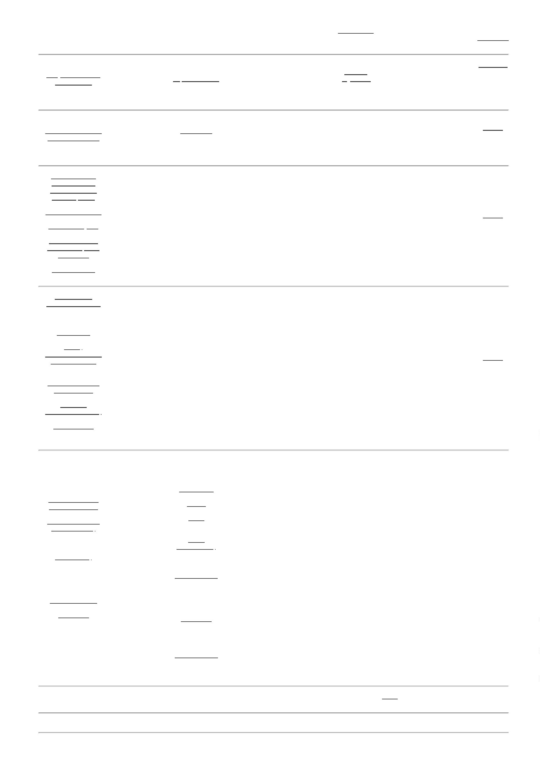

2
7/03/2023 10:54
Bionexo
Total
Geral:
R$
1
72.0
4.873,8000
Clique aqui para geração de relatório completo com quebra de página
https://bionexo.bionexo.com/jsp/RelatPDC/relat_adjudica.jsp
3/3

